**CONSTRUIR JUNTOS EL PAÍS QUE QUEREMOS**

**Una gran minga ética nacional**

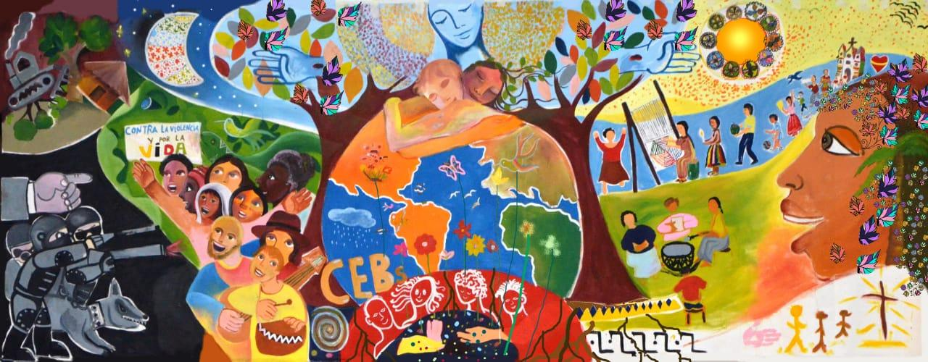

**Encuentro Continental de CEBs, Guayaquil 2020, Pablo Sanaguano.**

***Guayaquil. Pedro Pierre. Noviembre de 2021.***

***A partir de un taller por el Comité de Defensa de los Derechos Humanos, Guayaquil.***

***Con agradecimientos.***

**CONTENIDO**

**Introducción:** Estamos con la desgracia a cuesta

1. **La Economía:** Estamos en un feriado bancario permanente
2. **La política:** Estamos en un neoliberalismo puro y duro
3. **Lo social:** Estamos en una espera de articulación popular nacional
4. **Lo cultural:** Estamos con los valores invertidos

**Conclusión:** Estamos con alternativas en marcha

**INTRODUCCIÓN: ESTAMOS CON LA DESGRACIA A CUESTA**

**La vuelta de la derecha al poder desde 5 años permite a los grandes ricos ser los dueños y señores de todo y todos. Solamente la articulación nacional de los Organizaciones populares, sociales y gremiales nos permitirá reconstruir el país que queremos. Una mística liberadora está al servicio del proyecto de un ‘nuevo mundo posible, necesario y urgente’.**

**Ecuador está en el ojo del huracán neoliberal que abarca todas las dimensiones de su organización mortífera para la gran mayoría de su población … y vamos a peor si no detenemos esta locomotora infernal.**

**I. LA ECONOMÍA: ESTAMOS EN UN FERIADO BANCARIO PERMANENTE**

El presidente Lasso fue el **mentor y autor del feriado bancario** de enero del año 2001: o sea todo en manos de los grupos más ricos del país. Con el feriado bancario:

* Los bancos doblaron sus riquezas gracias a la dolarización, ya que el ‘sucre’ perdió la mitad de su valor.
* El Estado tuvo que pagar los ahorros de los depositantes, o sea, 7’000 millones de dólares.
* Fue el colapso del Estado, ya que esta suma representaba el presupuesto estatal anual.
* Tuvieron que salir del país 3 millones de ecuatorianos, o sea, la cuarta parte de la población.

Volvemos a la misma situación… además de una posible **‘sucretización’** de las deudas privadas y una salida de la **dolarización.** La sucretización hecha por el presidente Osvaldo Hurtado (Democracia Cristiana) consistió en que el Estado asumía las deudas de los sectores privadas y las pagaba en dólares a los acreedores, mientras estos sectores nacionales devolvían el favor en ‘sucres’, los cuales se despreciaban constantemente … ¡Felizmente se logró botar fuera del país al presidente Jamil Mahuad (Democracia critiana)!

Además los proyectos del presidente no se detienen:

* Van a seguir las **privatizaciones del petróleo,** de la electricidad, del Banco del Pacífico, del IESS (Seguridad social) …: para eso fue el presidente a España e Inglaterra.
* Va a seguir la **flexibilización laboral:** despidos intempestivos, disminución de salarios, horarios abiertos …
* Van a seguir la **represión policial y militar,** como también **el control** de los ciudadanos, mediante las escuchas telefónicas, las lecturas de las redes sociales y las cámaras en vías y calles …

Por supuesto el presidente nos sigue **mintiendo** sobre su dinero en paraísos fiscales, sobre los subsidios a los combustibles, los beneficios de las privatizaciones, el control del narcotráfico, la crisis carcelaria, la recuperación agrícola, el bienestar de los ecuatorianos …

Hay **crisis económica provocada** por los grandes empresarios que no pagan sus impuestos: 5’000 millones por cobrar y esconden su dinero en los paraísos fiscales: unos 7’600 millones, en Estados Unidos particularmente.

Asistimos al saqueo del país ya que una mayoría de ecuatorianos ha elegido con sus votos positivos, nulos y su ausencia a un banquero que dijo que iba a **implementar** el sistema puesto en marcha por el anterior presidente. Sus promesas de campaña no eran más que **mentiras** para ganar a los ingenuos e ignorantes de la política.

El gran desafío es la **repartición más equitativa de los bienes y riquezas** del país al servicio de las 3 ‘T’: Tierra, Techo y Trabajo en comunidad.

**II. LA POLÍTICA: ESTAMOS EN EL NEOLIBERALISMO PURO Y DURO**

En tiempos de Correa, los avances materiales fueron grandes, pero no se trabajó en la organización popular. Y el sistema neoliberal ganó la partida porque el pueblo **no se empoderó** de los cambios en marcha y otros necesarios.

* **La política es** la organización de relaciones armoniosas entre personas, grupos y pueblos de un mismo país y el cuidado de los bienes comunes que facilitan estas relaciones.
* **La imposición del sistema neoliberal** reduce el Estado a servidor de los empresarios, privatizador, reductor del gasto social, comprador de la justica, controlador de los ciudadanos, represor de los manifestantes, persecutor de los opositores, protector de los corruptos, aliado de los narcotraficantes… De hecho, estamos en una ***dictadura*** disfrazada de democracia.
* **La Asamblea** se inclina frente a los mandados del ‘hombre del maletín’ para aprobar todo lo que hace y quiere el poder ejecutivo. No hay control por los ciudadanos de los asambleístas que eligieron.
* **Las izquierdas** se dejaron ganar y engañar, en sus proyectos populares, por los préstamos internacionales que provienen principalmente de los gobiernos neoliberales y sus organizaciones afines, mal llamadas ‘no gubernamentales’.
* **La pandemia** ha sido utilizada para fortalecer el sistema neoliberal mediante leyes antilaborales y antipopulares.
* **La migración** es el gran deseo de muchos ecuatorianos para “ir adónde sea”, pero fuera del infierno actual. ¡Los migrantes ecuatorianos son mayoritarios a la frontera mexicana con EE.UU.!

El gran desafío es cómo **enganchar a los jóvenes** en la construcción de una convivencia nacional alternativa de la cual serán los primeros beneficiados.

**III. LO SOCIAL: ESTAMOS EN LA ESPERA DE UNA ARTICULACIÓN POPULAR NACIONAL**

La democracia más adecuada es la que asume las **propuestas de las Organizaciones populares,** sociales y gremiales. Pero tenemos la mala costumbre de depositar en otros, los falsos salvadores, nuestras necesidades y sueños, creyendo que las van a satisfacer o hacer realidad. Poco hemos avanzado en este sentido, pero por allí vamos cuando nos organizamos más y mejor.

1. **Los sectores populares más organizados al nivel nacional**

* ***Los Indígenas,*** pero el dinero y el poder hicieron perder la cabeza y la brújula a sus autoridades tanto en la CONAIE como en Pachakutik.
* ***Las mujeres,***presentes y activas en todas las provincias, son las más claras, decididas y valientes.
* ***Los jubilados*** tienen conciencia crítica, su solidaridad y su valentía.
* ***La red nacional de la ANC*** (Asamblea Nacional Constituyente), es también presente y activa en todas las provincias.
* ***Los jóvenes,*** con sus distintas Federaciones estudiantiles y su cultura popular: teatro, música, danza …
* ***Los sindicatos,*** débiles por la poca integración en ellos de los trabajadores y por la venalidad de sus representantes.
* ***Los defensores de los Derechos humanos y de la Naturaleza,*** porque todo y todos estamos interrelacionados e interdependientes.
* ***Las Organizaciones de migrantes*** en Estados Unidos y Europa.

1. **Los sectores populares más organizados al nivel provincial**

* ***Organizaciones*** de campesinos, arroceros, bananeros, percadores, nuevas sexualidades …
* **Numerosos grupos** sociales, juveniles, culturales, folklóricos … sin mayor articulación entre sí.

1. **Hacen falta Organizaciones** de desempleados, trabajadoras del hogar, vendedores ambulantes y de loterías …

El gran desafío es la **articulación nacional** de los organizaciones populares, sociales y gremiales con un mismo proyecto de unidad en la diversidad.

**IV. LO CULTURAL: ESTAMOS CON LOS VALORES INVERTIDOS**

1. **La perversidad de los grandes medios de comunicación**

Son los medios de comunicación que conforman el pensamiento nacional … y estos grandes medios de comunicación comerciales están al servicio del neoliberalismo y de los grupos que se benefician del mismo. Lograron convencer al pueblo de la corrupción nunca probada de Correa y adoptaron la dinámica del odio a todo lo que podía oler a correísmo. ¡En río revuelto, ganancia de pescadores!

1. **Los antivalores a la moda del día**

Los antivalores del neoliberalismo penetraron la vida de los pobres y de la clase media:

* ***Consumismo,*** o sea, tener más dinero y bienes de los que necesitamos para vivir sencilla y sanamente;
* ***Individualismo,*** es decir, la ilusión de que sólo se puede seguir adelante y triunfar;
* ***Indiferencia,*** es decir, cada uno sólo se preocupa de sí mismo y de nadie más;
* ***Materialismo,*** es decir, que el dinero todo lo resuelve;
* ***El mercado primero,*** es decir, todo se compra y se vende … y el negocio sin control todo lo logra.

Así hemos caído en el caos en que nos encontramos.

1. **La nueva religión del consumismo**

No hay más valores ni moral ni ética ni religión, sino las del sistema neoliberal: ¡Hemos llegado a la ‘salvación’ asegurada! … logrando acaparar el lenguaje religioso

* Hay que sacrificarse, porque el “becerro de oro” exige ‘sacrificios’ y ‘víctimas’ que se desangren por el progreso de unos pocos.
* Los bancos son los nuevas ‘catedrales’ donde se guarda el ‘santísimo’ dinero y se ‘perdona’ las deudas de los acreedores.
* Los centros comerciales son los ‘templos’ modernos del consumismo desenfrenado.
* Los encuentros internacionales del FMI, OMC, BID, BD … son envueltos en grandes ‘liturgias’ cuyos ‘sacerdotes’ son los multimillonarios ‘consagrados’ por sus robos descarados …
* … con la “bendición urbi et orbi’” del FMI (‘urbi’: desde la urbe de Nueva York y ‘orbi’: para todo el orbe).

Por esta situación de enajenación o desposesión, los pobres están encerrados en una **jaula de oro donde ‘alaban’** a los dueños de este circo mortal. Así se mantiene vivo y campante el neoliberalismo en Ecuador, gracias a muchas **complicidades** nuestras.

El gran desafío es la puesta en marcha de **una mística** que arranque de las sabidurías milenarias, las espiritualidades liberadoras y la modernidad tecnológica. Desde la diversidad deconstruyamos lo asimilado desde los celulares y construyamos una lucha integral contra la contaminación de los antivalores neoliberales.

**CONCLUSIÓN: ESTAMOS CON ALTERNATIVAS EN MARCHA**

Las alternativas tienen que abarcar **todas las dimensiones de la vida:** personal y familiar, profesional y social, económica y política, cultural y espiritual. En todos estos espacios estamos implicados: tenemos que discernir si nuestra manera de vivir fortalece el sistema neoliberal o lo sustituye. Tenemos que aprender a tomar consciencia de lo que está pasando y tener valor para cambiar lo que nos destruye a corto o largo plazo.

Descubramos que **otras personas y otros grupos** también han emprendido estos caminos para una vida y una sociedad distintas.

1. **Alternativas personales y familiares que devuelven la dignidad y la confianza mutua**

* ***Los 3 ‘R’ no deben guiar:*** Rechazar, Reducir y Reciclar.

**.** Rechazar plásticos, gaseosas, químicos, comida chatarra … para boicotear el sistema neoliberal.

**.** Reducir los bienes para vivir sencilla y sanamente … para desterrar el consumismo.

**.** Reciclar todo lo que usamos … para evitar la basura innecesaria.

* ***Vivir en familia*** la amistad, la igualdad, el compartir, la participación, la responsabilidad, la solidaridad con los demás.

1. **Alternativas profesionales y sociales que favorecen relaciones de convivencia armoniosa**

* Dar una dimensión social a la profesión.
* Elegir profesiones que fomenten las relaciones sociales.
* Dedicar tiempo a las relaciones de vecindad, amistad, cultura, recreación …

1. **Alternativas económicas y políticas que reviertan las actuales estructuras neoliberales**

Las alternativas deben sustituir las actuales estructuras, comenzando desde lo personal y familiar: producir más desde pequeños huertos, comprar localmente y en común, comer más frutas y verduras, utilizar las medicinas alternativas, compartir bienes y servicios, profundizar sobre la realidad, las alternativas, la mística, las sabidurías, privilegiar la amistad, la organización y la cultura, participar en comités, movimientos …

1. **Alternativas culturales y espirituales que desvelan las capacidades escondidas y dormidas en nosotras y nosotros**
2. ***Volver a lo esencial e íntimo de nuestro ser***

* La vida está para fortalecer toda vida.
* Lo más importante son las relaciones.
* El amor está inscrito en nuestro ADN como lo más elevado del ser humano.

1. ***Las culturas son la cuna de la felicidad***

* Protegen las reglas de oro de la dignidad humana.
* El ‘Bien vivir’ nos abre los caminos de la autoestima, la fraternidad, el respeto de la naturaleza y la comunión con el Misterio de la Vida.
* La interculturalidad, o compartir entre culturas, es el enriquecimiento entre sabidurías.

1. ***La Biblia es un libro sagrado del Occidente entre muchos otros***

* Nos cuenta la historia de un pequeño pueblo que encontró y encarnó a Dios en sus luchas de liberación.
* Todas las civilizaciones tienen sus libros sagrados porque todas las grandes religiones son caminos de encuentros liberadores con Dios tanto de él con nosotros como de nosotros con él.

1. ***La Teología de la Liberación de la Iglesia de los Pobres***

* Nació de las CEBs (Comunidades Eclesiales de Base) de América Latina (Brasil, 1955).
* Denuncia a los falsos dioses: dinero, trabajo, mercado … implantados por el neoliberalismo.
* Define a los pobres como ‘empobrecidos’ por este mismo sistema.
* Pone primero a los pobres organizados como constructores de una civilización de la pobreza y dignidad compartidas.
* Camina ‘con los 2 pies’: la fe liberadora y la organización popular.
* Revela el verdadero rostro de Dios: amigo, liberador, padre y madre, compañero de miseria y de resurrección, alma de nuestro corazón y del universo.
* Presenta el camino de un nuevo modelo de Iglesia sinodal donde todos nos portemos como iguales y compartimos por igual las responsabilidades humanas, sociales y espirituales.
* Colabora con todas las personas y todos los grupos que se esfuerzan por construir un mundo mejor para todas y todos.

**¡Ubiquémonos y trabajemos juntos para la vida y la convivencia que soñamos!**

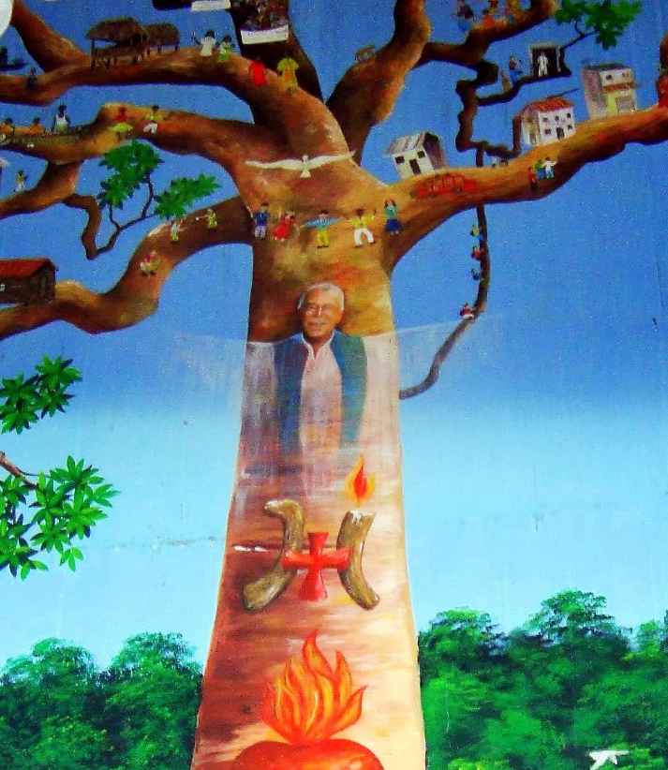

**Monseñor Gonzalo López, vicariato de Sucumbíos**